Додаток
до рішення обласної ради
від 20 №

ПРОГРАМА
РОЗВИТКУ АГРОПРОМИСЛОВОГО КОМПЛЕКСУ ЖИТОМИРСЬКОЇ ОБЛАСТІ НА 2021-2027 РОКИ

 | ЗМІСТ | Стор.
1. | Загальна характеристика Програми | 4
2.  2.1 | Визначення проблем, на розв’язання яких спрямована Програма  Аналіз стану розвитку аграрного сектора області | 5  5
2.1.1. | Рослинництво | 5
2.1.2.  2.1.3. | Зернові культури  Технічні культури | 6  6
2.1.4. | Картопля | 8
2.1.5.. | Овочі | 8
2.1.6. | Плоди та ягоди | 9
2.1.7. | Хміль | 11
2.1.8. | Тваринництво | 11
2.1.9. | Молочне та молочно-м’ясне скотарство | 12
2.1.10. | М’ясне скотарство | 13
2.1.11.  2.1.12.  2.1.13 | Свинарство  Вівчарство і козівництво  Птахівництво | 14  15  15
2.1.14. | Рибництво | 16
2.1.15.  2.1.16. | Бджільництво  Органічне виробництво | 17  18
2.1.17. | Харчова промисловість (розвиток основних галузей) | 19
2.1.18. | Зернопереробна галузь | 20
2.1.19. | Хлібопекарська галузь | 20
2.1.20. | Молокопереробна галузь | 20
2.1.21. | М’ясопереробна галузь | 20
2.1.22  2.1.23. | Цукрова галузь  ІНФРАСТРУКТУРА | 21  21
2.1.24. | Фермерські господарства | 21
2.1.25. | Особисті селянські господарства | 22
2.1.26. | Сільськогосподарські обслуговуючі кооперативи | 24
2.1.27.  2.2 | Соціальний розвиток села  Кредитування індивідуального житлового будівництва на селі за державною програмою «Власний дім»  Проблеми агропромислового комплексу | 24  26
3 | Мета Програми | 28
4 | Шляхи і засоби розв’язання проблеми, обсяг та джерела фінансування, строки та етапи виконання Програми | 29
5 | Перелік завдань (напрямів) і заходів Програми та результативні показники | 29
6 | Координація та контроль за ходом виконання Програми | 30
Дод.1 | Ресурсне забезпечення Програми розвитку агропромислового комплексу Житомирської області на 2021-2027 роки | 31
Дод. 2 | Показники продукту Програми розвитку агропромислового комплексу Житомирської області на 2021-2027 роки | 32
Дод.3 | Напрями діяльності та заходи Програми розвитку агропромислового комплексу Житомирської області на 2021-2027 роки | 35

І. Загальна характеристика Програми розвитку агропромислового комплексу Житомирської області на 2021-2027 роки (далі - Програма)
1. | Ініціатор розроблення Програми | Обласна державна адміністрація
2. | Дата, номер і назва розпорядчого документа органу виконавчої влади про розроблення Програми | Розпорядження голови обласної державної адміністрації від 03.07.2020 року № 387
3. | Розробник Програми | Департамент агропромислового розвитку та економічної політики облдержадміністрації
4. | Співрозробники Програми | Інститут сільського господарства «Полісся» НААН України, Поліський національний університет, КП «Обласний фонд підтримки індивідуального житлового будівництва на селі» Житомирської обласної ради
5. | Відповідальний виконавець Програми | Департамент агропромислового розвитку та економічної політики облдержадміністрації
6 | Учасники Програми | Департамент агропромислового розвитку та економічної політики облдержадміністрації, об’єднані територіальні громади, департамент фінансів Житомирської облдержадміністрації, Житомирська філія ДУ «Інститут охорони ґрунтів України», сільськогосподарські підприємства, Головне управління статистики у Житомирській області, Управління інформаційної діяльності та комунікацій з громадськістю.
7. | Термін реалізації Програми | 2021-2027 роки
7.1 | Етапи виконання Програми | 2021-2027
8. | Перелік бюджетів, які приймають участь у виконанні Програми | Кошти державного бюджету, кошти обласного бюджету, кошти місцевих бюджетів
9. | Загальний обсяг фінансових ресурсів, необхідних для реалізації | 14962,07млн грн
9.1. | у т. ч. бюджетних коштів | 1866,30 млн грн
 | з них кошти:  обласного бюджету  місцевих бюджетів | 127,07 млн грн  22,8 млн грн
10. | Основні джерела фінансування Програми | Кошти державного бюджету, кошти обласного бюджету, кошти місцевих бюджетів, зовнішні та внутрішні інвестиції
2. Визначення проблем, на розв’язання яких спрямована Програма.

2.1 Аналіз стану розвитку аграрного сектора області
Аграрний сектор області, базову складову якого формують сільське господарство, харчова промисловість, є системо-утворювальним в економіці області, забезпечує продовольчу та у визначених межах економічну, екологічну й енергетичну безпеки, розвиток технологічно пов’язаних галузей економіки області та формує соціально-економічні основи розвитку сільських територій. Його частка у загальному обсязі валової доданої вартості складає понад 30%.
В аграрному секторі області задіяно майже 25,0 тис. штатних працівників та 178,6 тис. особистих селянських господарств.
За обсягом сільськогосподарського виробництва Житомирщина належить до групи областей із середнім розвитком та виробляє 4,0% валової продукції сільського господарства України.
Починаючи з 2016 року зафіксовано позитивну динаміку зростання виробництва валової сільськогосподарської продукції. Індекс сільськогосподарського виробництва у 2015 році склав – 91,1%, у 2016 - 116,6%; у 2017 – 105,9%; у 2018 – 111,8%, 2019 – 100,9% до попереднього року.

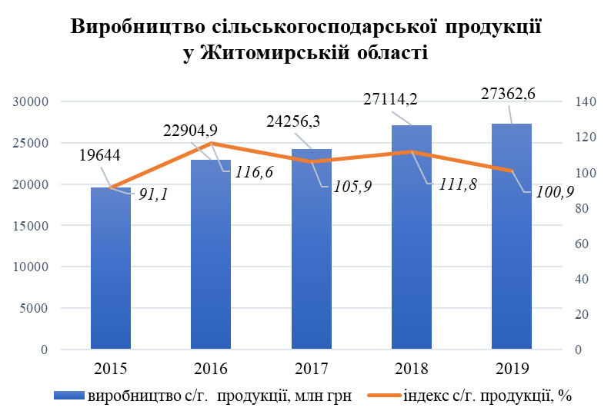

У структурі сільськогосподарського виробництва переважає рослинництво - 80%, на долю тваринництва припадає 20%.

2.1.1. Рослинницька галузь
Земельний фонд Житомирської області складає 1582,4 тис. га, із них площа сільськогосподарських угідь – 1510,3 тис. га (95,4%).
За еколого-агрохімічним 1станом ґрунтового покриву сільськогосподарські угіддя області оцінені у 37 балів, а орні землі– 39 балів (у середньому по Україні - 55 балів).
Територія області знаходиться у двох природних зонах — Лісостепу (19%) та Поліссі (81%). Ці частини області суттєво відрізняються рельєфом, ґрунтоутворюючими породами, рослинністю, істотною різницею у ґрунтовому покриві та спеціалізацію сільського господарства.
Рослинницька галузь області зосереджена на вирощуванні зернових та технічних культур, картоплі, овочів, плодів і ягід та хмелю.

2.1.2. Зернові культури
За останні роки виробництво зерна у всіх категоріях господарств значно зросло. Якщо у 2015 році вироблено 1459,6 тис. тонн, то у 2019 році - 2738,3 тис. тонн, або на 88% більше проти рівня 2015 року. Зросла урожайність зернових культур із 41,8 ц/га у 2015 році*- до 58,9 ц/га у 2019 році.
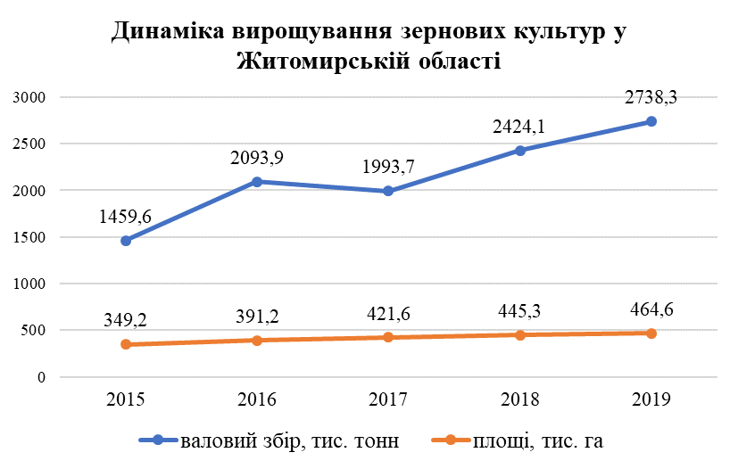

Збільшенню виробництва зерна в значній мірі сприяла інтенсифікація вирощування зернової кукурудзи, питома частка якої склала у 2015 році майже 50%, у 2019 році - майже 64% в загальному валовому виробництві.
Зросли площі під зерновими культурами з 349,2 тис. га у 2015 році до 464,6 тис. га у 2019 році (на 33%), у т. ч. за рахунок збільшення площ під пшеницею із 119,7 тис. га у 2015 до 146,0 тис. га (22%); гречкою з 6,3 тис. га у 2015 р. до 15,0 тис. га у 2019р. (у 2,4 рази); просом з 3,1 тис. га у 2015 р. до 6,7 тис. га у 2019 р (у 2,2 рази); кукурудзою – з 144,2 тис. га у 2015 р. до 207,6 тис. га у 2019р ( на 44%).

2.1.3. Технічні культури - це рослини, що є сировиною для подальшої переробки в різних галузях господарства. У 2019 році усіма категоріями господарств технічні культури вирощувалися на площі 336,9 тис. га, що на 21% більше проти 2015 року, у 3,5 рази більше проти 2010 року та у 9,6 рази більше 2000 року.
Традиційними технічними культурами Житомирщини є льон довгунець та цукровий буряк, але в останні роки в структурі посівних площ велико-товарних господарств домінують високо-енергетичні культури, такі як соняшник, ріпак, соя. Їх частка складає 95% від загальної площі технічних культур.

Валовий збір технічних культур по роках, тис. тонн

Назва культури | Обсяг виробництва по роках |  |  |  |  | 2019 у % до 2015
Назва культури | 2015 | 2016 | 2017 | 2018 | 2019 | 2019 у % до 2015
Цукрові буряки | 607,2 | 607,3 | 729,6 | 708,1 | 600,5 | 98,9
Соя | 292,1 | 295,4 | 355,7 | 372,7 | 323,1 | 110,6
Соняшник | 141,5 | 231,7 | 247,6 | 298,6 | 324,6 | 229,4
Ріпак | 47,9 | 23,1 | 67,8 | 100,9 | 127,7 | 266,6

Валове виробництво технічних культур щорічно зростає. Так, у 2019 році вирощено: 324,6 тис. тонн соняшнику (більше у 2,3 рази), ріпаку – 127,7 тис. тонн (у 2,7 рази більше), 323,1 тис. тонн сої (на 10,6% більше 2015р.).
Вирощування цукрових буряків зосереджено у Лісостеповій зоні та прилеглих територіях, в яких сприятливі природно-кліматичні умови для розвитку виробництва цукрової сировини.
В останні роки спостерігалось збільшення посівних площ цукрових буряків. У 2019 році солодкі корені вирощувались на площі 14,3 тис. га, що на 2,1 тис. га (17%) більше проти 2015 року, але урожайність їх була самою низькою за останні 5 років і становила 419,7 ц/га. Отримано 600,5 тис. тонн цукросировини, що забезпечує виробництво та споживання цукру на території області.
Разом з тим, із технічних культур у 2019 році на половину зменшилися площі проти 2015 року під льоном довгунцем, у 4,2 рази зменшились під льоном олійним. У 2019 році льон довгунець вирощувався на площі 0,3 тис. га, льон олійний на площі 0,4 тис. га.
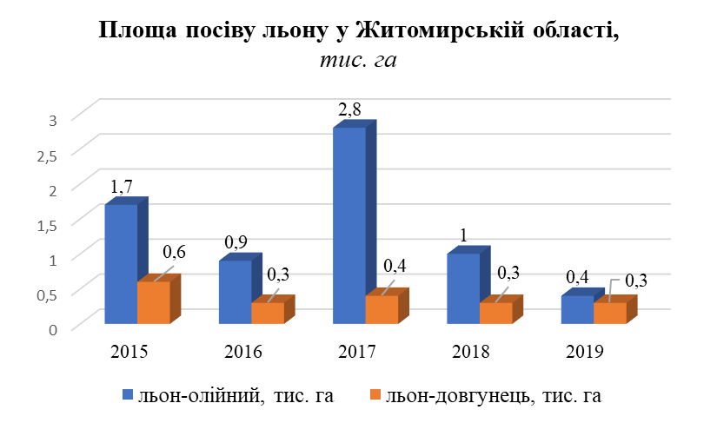
2.1.4. Картопля є важливим продуктом харчування. В області площі під картоплею збільшились з 58,7 тис. га у 2015 році до 91,5 тис. га у 2019 (на 56%). Основні площі під картоплею (99%) зосереджені у господарствах населення. Переміщення культури в господарства населення призвело до втрати спеціалізованого виробництва картоплі, погіршення фіто-санітарного стану, різкого зниження рівня механізації, втрати регульованого ринку продовольчої та насіннєвої картоплі, зменшення об’ємів виробництва еліти і зникнення репродукційного насінництва вплинуло на зниження урожайності картоплі. Як наслідок, урожайність картоплі у 2019 році у середньому по області склала 174,8 ц/га, що є одним із нижчим показників за останніх 5 років. За рахунок збільшення посівних площ валовий збір картоплі з 1176,8 тис. тонн у 2015 р. зріс до -1598,9 тис. тонн у 2019 р.

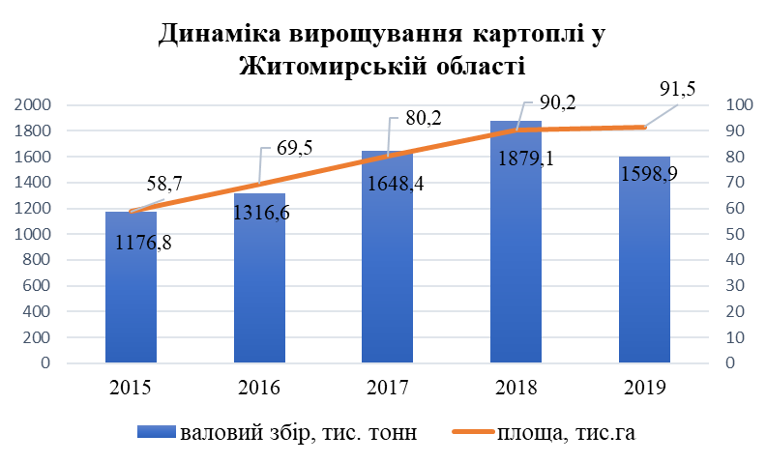
2.1.5. Овочі – це основа харчування та головне джерело надходження вітамінів і корисних мінералів, необхідних людському організму.
Стан розвитку овочівництва впродовж останніх років характеризується зростанням посівних площ і обсягів виробництва продукції. Адже ця галузь сільського господарства традиційно зорієнтована на забезпечення внутрішнього продовольчого ринку.
Виробництво овочів протягом останніх років зростало. У 2019 році вирощено 393,7 тис. тонн овочів, що на 45% перевищує показник 2015 року.

Динаміка виробництва та урожайність овочів по роках
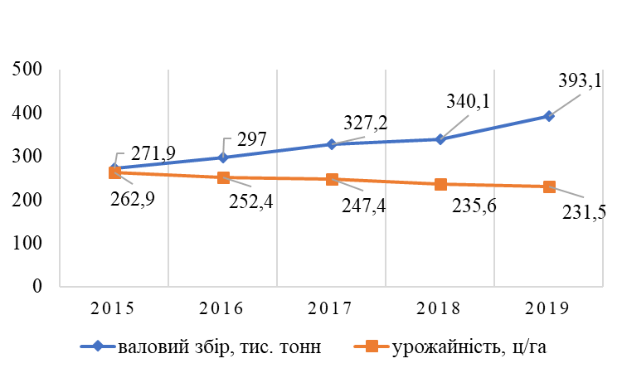

Понад 95% площ під овочевими культурами в області сконцентровано в господарствах населення. Концентрація виробництва у господарствах населення супроводжується низьким рівнем механізації виробничих процесів, а витрати на виробництво однієї одиниці продукції в 1,5 - 2 рази вищі ніж у спеціалізованих господарствах.
Виробництво овочів у сільськогосподарських підприємствах області, завдяки застосуванню новітніх технологій та збільшенню площ овочів закритого ґрунту, дозволило досягти урожайності у 2019 році – 356 ц/га у той же час у господарствах населення – 230 ц/га.

2.1.6. Плоди та ягоди. Продукти, які отримує людина вирощуючи плодові та ягідні культури, відзначаються високими смаковими якостями і містять необхідні людині поживні речовини. В цих продуктах наявні у великій кількості цукри, органічні кислоти, мінеральні солі, вітаміни тощо.
Область за своїм природно-економічним потенціалом має великі перспективи для розвитку садівництва та ягідництва. Щорічно виробляється майже 50,0 тис. тонн продукції.
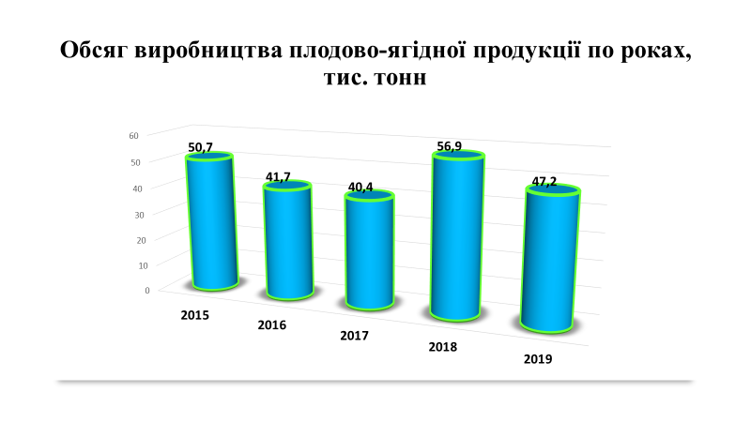
Станом на 01.01.2020 під плодово-ягідними насадженнями зайнято 4,8 тис. га, з них під садами – 3,2 тис. га, ягідниками - 1,6 тис. га. Упродовж останніх років площі під плодово-ягідними насадженнями значно зросли, якщо у 2015 році по всіх категоріях господарств вони становили 4,4 тис. га, то у 2019 – 4,8 тис. га. Протягом 5 останніх років закладено 0,6 тис. га нових високопродуктивних плодово-ягідних насаджень, з них: 0,3 тис. га – горіхоплідних та 0,3 тис. га ягідних культур, площі під зернятковими культурами зменшилась на 0,2 тис. га, під кісточковими залишилась без змін.

Площа плодово-ягідних насаджень по області, тис. га

 | Площі насаджень станом на 01.01 |  |  |  |  | 01.01.2020 у % до 01.01.2016
 | 2016 | 2017 | 2018 | 2019 | 2020 | 01.01.2020 у % до 01.01.2016
Всього | 4,3 | 4,6 | 4,9 | 4,7 | 4,8 | 111,6
у тому числі:
зерняткові | 1,8 | 1,8 | 2,0 | 1,8 | 1,8 | 100
кісточкові | 0,9 | 0,9 | 0,9 | 0,9 | 0,9 | 100
горіхоплідні | 0,2 | 0,4 | 0,4 | 0,4 | 0,5 | 250
ягідні | 1,4 | 1,5 | 1,6 | 1,6 | 1,6 | 114,2

Поступово збільшуються посадкові площі плодово-ягідних насаджень у сільськогосподарських підприємствах. Проти 2015 року їх площі в агроформуваннях області зросли на 400 га (6%) та становлять 23% усіх плодоягідних площ області.

2.1.7. Хміль. На Житомирщині знаходиться 80% площ насаджень хмелю держави, область займає провідне місце з вирощування та переробки в гранули цієї технічної культури в Україні.

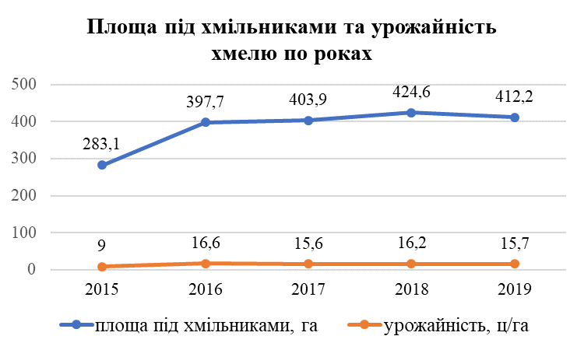

На Житомирщині вирощуються сорти хмелю вітчизняної селекції, які мають високу якість, особливо сорти ароматичного типу, крім того агрокліматичні умови області найбільш повно відповідають вирощуванню саме цього типу хмелю. Хмелепродукція, яку виробляють господарства області, є конкурентоспроможною. Область має можливість повністю забезпечувати попит на сировину пивоварних підприємств України та експортувати її за межі держави.
Ефективність виробництва даної культури поки знаходиться на посередньому рівні порівняно з іншими країнами-виробниками хмелю в Європі і в Світі загалом. Урожайність хмелю залишається не високою, але є певна позитивна тенденція щодо зростання урожайності цієї культури, за останні 5 років вона позитивно змінюється, якщо в 2015 році урожайність складала 9,0 ц/га то в 2019 в 15,7 ц/га, що на 6,7 ц/га більше.
Вирощування хмелю є досить високотехнологічною та високозатратною галуззю сільського господарства (50-70 тис. грн./га та 1500-3000 люд.-год./га, яка потребує державної підтримки.

2.1.8. Тваринництво - одна із стратегічних галузей народного господарства України, яка займається розведенням та вирощуванням тварин для отримання продуктів харчування та сировини для харчової та легкої промисловості. Вона забезпечує населення високоякісними, калорійними, дієтичними і вітамінізованими продуктами харчування. Загалом близько 60% білків, що їх споживає людина, - продукти тваринництва.
Тваринництво Житомирщини охоплює ряд галузей, зокрема: скотарство, свинарство, птахівництво, вівчарство та козівництво, бджільництво, рибництво тощо.

2.1.9. Молочне та молочно-м’ясне скотарство
За роки розбудови державності та зміни суспільно-політичних і економічних процесів відбувалося зменшення поголів’я великої рогатої худоби, переміщення обсягів виробництва продукції тваринництва та поголів’я худоби від сільгосппідприємств до господарств населення.

Поголів’я ВРХ, у т. ч. корів у Житомирській області,
тис. голів (станом на 1 січня)
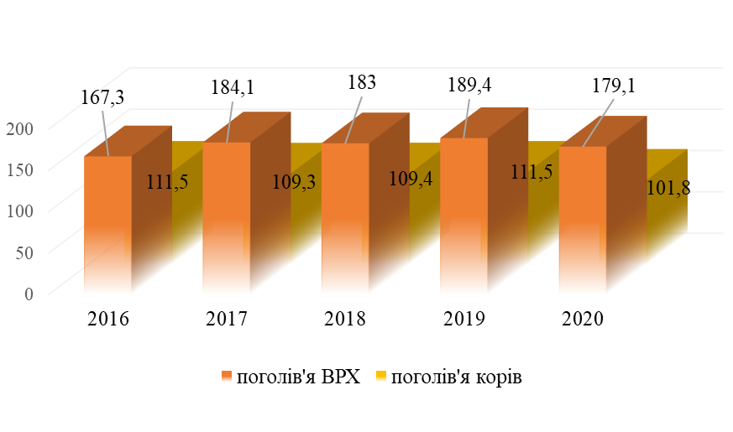

Зокрема, станом: на 01.01.2016 в агропромисловому секторі області нараховувалось 167,3 тис. голів великої рогатої худоби, у тому числі - 111,5 тис. голів корів; станом на 01.01.2017 – 184,1 тис. голів великої рогатої худоби, у т. ч. 109,3 тис. голів корів. Значне зменшення поголів’я ВРХ відбулося у 2019 році і станом на 01.01.2020 склало 179,1 тис. голів, у т. ч. 101,8 тис. голів корів. У сільськогосподарських підприємствах утримується 30% ВРХ, у т. ч. 23% корів від загальнообласного показника.
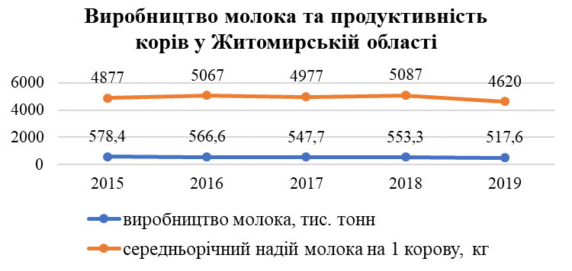

По виробництву молока протягом останніх років область перебуває на 4-му місці у державі, але разом з тим його виробництво щорічно зменшується (у 2015 вироблено 578,4 тис. тонн, у 2019 – 517,6 тис. тонн).
Основними виробниками молока є господарства населення, де виробляється майже 78% загального обласного валового виробництва.
Протягом останніх років підвищилась продуктивність молочного стада у агроформуваннях області за рахунок модернізації виробництва та завезення племінного поголів’я корів. Зокрема середній річний надій від однієї корови у підприємствах у 2015 році становив 4079 кг, у 2016 – 4552 кг, 2017 – 4903 кг, 2018 – 5368 кг, у 2019 – 4828 кг. Але разом з тим, даний показник на 20% менший від середнього по державі.
Низькими залишаються показники селекційно-племінної роботи та відтворення поголів’я (на 100 наявних корів отримано 58 телят, введено 18 нетелей на 100 корів).

2.1.10. М’ясне скотарство

Природно-кліматичні умови більшої частини поліських територій області з наявністю великих площ природних кормових угідь сприяють розвитку м’ясного скотарства. Утримання великої рогатої худоби м’ясного напряму продуктивності та виробництво м’ясної яловичини у області на даний час здійснює 105 господарств.
В останні роки в області спостерігається тенденція нарощення м’ясного поголів’я. Так, з 2015 по 2020 рік поголів’я великої рогатої худоби м’ясного напряму продуктивності в агроформуваннях зросло на 1,0 тис. голів (29%) і становить 4,4 тис. голів, у тому числі поголів’я корів зросло на 0,2 тис. голів (12,5%) і становить 1,8 тис. голів.

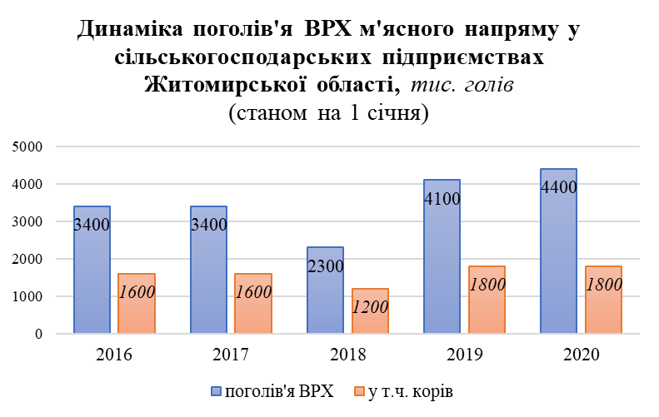

На ринку яловичини не фігурує товарне м’ясне скотарство, існує низка перешкод, що гальмують розвиток спеціалізованого м’ясного скотарства. Серед них: низькі закупівельні ціни на яловичину від м’ясної худоби, які не забезпечують беззбиткове виробництво та знижують інвестиційну привабливість.

2.1.11. Свинарство – це галузь сільськогосподарського виробництва, що забезпечує населення цінними продуктами харчування.
Тенденція розвитку галузі за 2016-2019 роки мала аритмічний характер – поголів’я свиней в окремі роки зменшувалось, а в інші – зростало.

Поголів’я свиней у розрізі категорій господарств Житомирської області

Категорії господарств | Станом на 1 січня року |  |  |  |  | 2020 у % до 2016
Категорії господарств | 2016 | 2017 | 2018 | 2019 | 2020 | 2020 у % до 2016
Всі категорії госпо-дарств, тис. голів | 153,9 | 137,0 | 118,2 | 146,6 | 126,6 | 82,3
у тому числі:
сільськогосподарські підприємства, тис. голів | 57,0 | 52,4 | 34,5 | 40,3 | 41,2 | 72,3
у % до загального поголів’я | 37,0 | 38,3 | 29,2 | 27,5 | 32,5 | х
господарства населення, тис. голів | 118,7 | 84,6 | 83,7 | 106,3 | 85,4 | 72,0
у % до загального поголів’я | 63,0 | 61,7 | 70,8 | 72,5 | 67,5 | х

Розвиток свинарства в організованій сфері виробництва орієнтований на формування спеціалізованого велико-товарного високопродуктивного виробництва.
Характерною особливістю галузі є те, що вона функціонує у надзвичайно великому діапазоні – від промислового до індивідуального виробництва, а тому потребує окремого підходу до різних форм господарювання.

2.1.12. Вівчарство і козівництво.
Протягом останніх 5 років у вівчарстві та козівництві області присутня динаміка зменшення поголів’я. Якщо на 01.01.2016 на території області усіма категоріями господарств утримувалось 27,0 тис. голів овець і кіз, з них 8,6 тис. голів овець, то на 01.01.2020 поголів’я овець і кіз становило 22,7 тис. голів, у тому числі – 5,8 тис. голів овець.
У сільськогосподарських підприємствах утримується 3,5 тис. голів овець та 0,1 тис. голів кіз. На території Брусилівського району знаходяться племінні господарства: ТОВ «АФ «Брусилів», яке має статус племінного господарства з розведення овець асканійської м’ясо-вовняної породи і ТОВ «Каманхен-англонобійські кози» з розведення племінних кіз.
У особистих селянських господарствах області станом на 01.01.2020 утримується 19,1 тис. голів овець і кіз, з них 2,3 тис. голів овець.
В області виробляється щорічно 27 тонн вовни.
Існує проблема відсутності попиту на вовну та відсутність потужностей з її переробки.

2.1.13. Птахівництво - один з економічно привабливих та перспективних напрямів тваринництва. Основною продукцією птахівництва є м’ясо та яйця.
Чисельність поголів’я птиці по всіх категоріях господарств станом на 01.01.2020 року склала 7,4 млн голів, що на 3,1 млн голів, або на 10,8% більше від показника 2015 року.
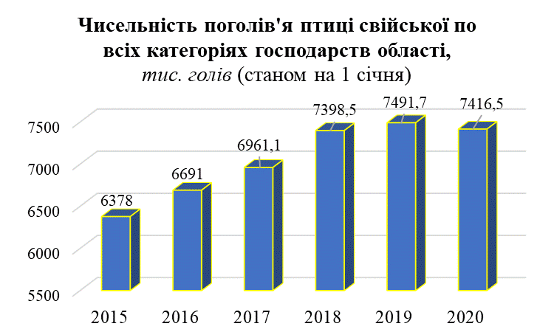

Майже 91% поголів’я знаходиться у господарствах населення.
Птахівнича галузь в агроформуваннях зорієнтована на утримання яйценосної птиці (курей, перепелів) та розвиток м’ясного птахівництва з відгодівлі курчат-бройлерів. В області здійснюють діяльність 6 спеціалізованих підприємств, із них 3 – по виробництву яєць курячих, 1 – яєць перепелів, 2 – по відгодівлі птиці.
У 2018 та 2019 роках вироблено по 695,0 млн штук яєць, з них у господарствах населення – 626,6 млн штук (90%).
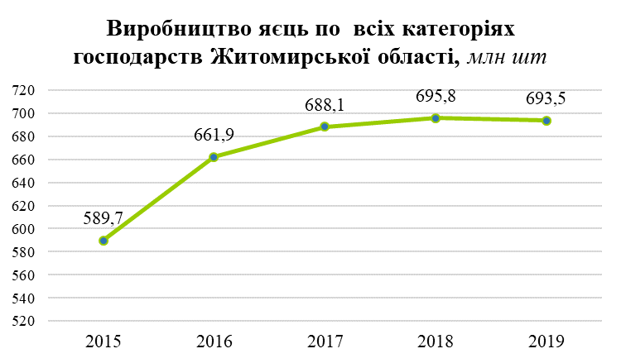

2.1.14. Рибництво є одним із досить перспективних та економічно вигідних напрямів розвитку агробізнесу для малих та середніх фермерських господарств, а також представляє значний інтерес для інвесторів. Особливо це стосується аквакультури.
Стратегічним напрямом у галузі рибництва області є відтворення, охорона та раціональне використання рибних запасів у ставках і водоймах різного цільового призначення.
На території області розташовано 1880 водойм площею 19680,2 га, з них 429 ставків (22,8% від наявних) загальною площею 4276,7 га перебуває в оренді у 277 орендарів.
У водоймах області вирощують: товстолоба, білого амура, карася, щуку, сазана, коропа та інші сомових видів риб.
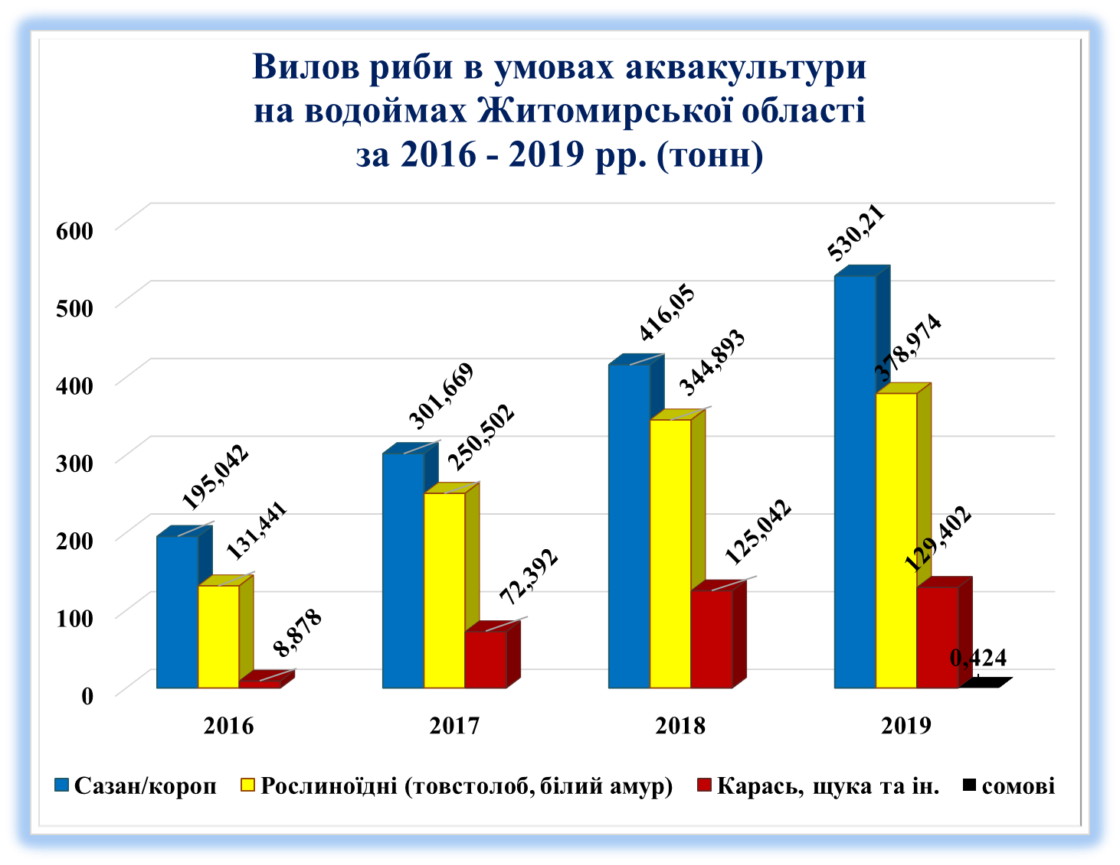

Обсяги вилову товарної продукції суб’єктами аквакультури щорічно зростають. Якщо у 2016 виловлено 335,3 тонн, то у 2019 році - 1039,0 тонн товарної риби з 2376,4 га обловлених ставків.
Середня рибопродуктивність орендованих водойм – 437 кг/га.
Проблемою є відсутність на території області інкубаторних риборозплідників для забезпечення водних об’єктів зарибком, личинкою або мальком.

2.1.15. Бджільництво
За останні роки (2016-2019) в області відмічається зменшення кількості бджолородин. По наявності бджолосімей у господарствах усіх категорій Житомирщина перебуває на 2-му місці серед інших регіоні держави. За статистичними даними станом на 01.01.2020 в області утримується 194,3 тис. бджолосімей, у тому числі 192,4 тис. бджолосімей (99%) – у господарствах населення, тоді як у сільськогосподарських підприємствах – 1,9 тис. (1%).
Усіма категоріями господарств у 2019 році вироблено 7,4 тис. тонн меду (1 місце серед регіонів України) та складає 38,3 кг у розрахунку на 1 бджолосім’ю.
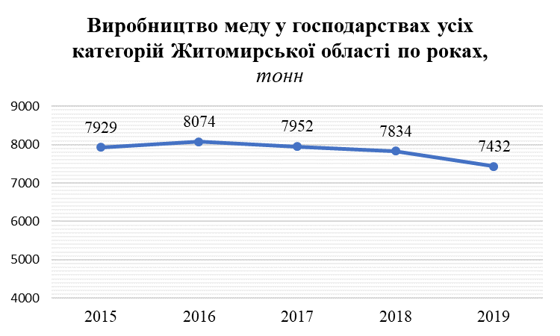

Протягом останніх років внаслідок різкого збільшення обсягів застосування засобів захисту рослин та скороченням посівних площ медоносних культур погіршуються медозбірні умови. В області відсутні потужності з гомогенізації та фасування меду для його можливого експортування.

2.1.16. Органічне виробництво
Розвиток органічного виробництва є одним із пріоритетних напрямків роботи агропромислового комплексу області. Це в першу чергу і подолання негативних явищ в екологічному середовищі, посилення природоохоронної складової агропромислового виробництва, забезпечення збереження ґрунтів. В області органічним виробництвом займається 21 аграрне підприємство, площа -земель під органічними культурами - 22,6 тис. га.
Виробники органічної продукції вирощують на сертифікованих землях зернові культури: кукурудзу, пшеницю озиму, горох польовий (пелюшка), вику, овес, просо, пшеницю, спельту, жито озиме; овочі: кабачки, баклажани, редьку дайкон, помідори, огірки, картоплю, моркву червону, буряки столові, цибулю, цибулю порей, руколу, петрушку, м’яту перцеву, салат, базилік; ягідні – чорницю; кормові культури: злакові трави, люцерну. Виробляють органічну тваринницьку продукцію, утримують велику рогату худобу, вівці, птицю.
У ПП «Галекс-Агро», що у Баранівському районі вперше в Україні реалізована повноцінна модель екосистеми, що поєднує органічне землеробство і органічне тваринництво – вирощування великої рогатої худоби, виробництво молока і м’яса. Це цілісна система господарювання та виробництва харчових продуктів.

2.1.17. Харчова промисловість

Розвиток харчової галузі спрямований для задоволення внутрішніх потреб населення у продуктах харчування, а також розширення традиційних і освоєння нових ринків збуту.
Харчова промисловість представлена в області м’ясопереробною, молокопереробною, зернопереробною, хлібопекарською, кондитерською, цукровою, спиртовою, пивоварною та комбікормовою галузями, на підприємствах яких задіяно понад 12 тисяч працівників. Обсяг продукції, реалізованої підприємствами харчової промисловості, складає понад четверту частину всієї реалізованої промислової продукції області.
Потужності харчових підприємств значно перевищують внутрішні потреби області, тому вони зорієнтовані на поставки продукції за її межі та експорт.

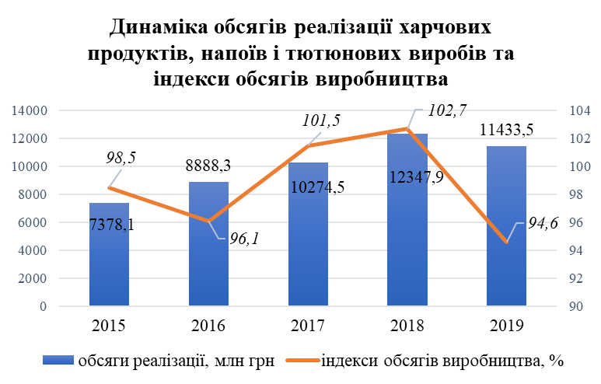

У 2015 та 2016 роках по галузі спостерігалося зменшення обсягів виробництва, спричинене втратою зовнішніх ринків збуту у країнах СНД, Криму та частини Луганської і Донецької областей. Індекс харчової продукції склав у 2015 – 98,5%, у 2016 - 96,1%. У 2017 і 2018 роках відмічається нарощення виробництва продукції харчової галузі. Протягом 2019 року відбувся спад виробництва, індекс склав 94,6% через спад виробництва продукції в молокопереробній галузі.
З метою відновлення та нарощення обсягів виробництва харчової продукції проводиться робота з пошуку нових ринків збуту замість втрачених. Географія експорту продукції підприємств харчової і переробної промисловості області постійно розширюється і на даний час включає в себе понад 40 країн світу.

2.1.18. Зернопереробна галузь
Зернопереробна галузь займає визначальне місце у забезпеченні продовольчої безпеки області.
В області виробництво пшеничного борошна у промислових масштабах здійснюють два підприємства: філія АТ «Державна продовольчо-зернова корпорація України» «Черняхівський елеватор» (смт Черняхів) і ТОВ «Млин-база» (м. Андрушівка), які спроможні переробити відповідно 250 та 70 тонн зерна за добу.
Виробництво житнього борошна здійснює ТОВ «Бердичів-Млин».
Виробництво крупи у промислових масштабах здійснює ДП «Крупозавод «Озерянка» ТОВ «ІПС», яке має потужності по переробці 10,0 тис. тонн зерна гречки у рік.

2.1.19. Хлібопекарська галузь
Виробництво хлібобулочних та борошняних кондитерських виробів в області здійснюють понад 30 суб’єктів господарювання, з них 7 потужних акціонерних товариств, 4 підприємства системи споживчої кооперації, а також окремі сільгосппідприємства, торгівельні заклади та інші.
Загальна проектна потужність хлібозаводів становить 370 тонн хлібобулочних виробів на добу або 135 тис. тонн у рік, що повністю забезпечує потребу області у даному продукті.

2.1.20. Молокопереробна галузь
У загальному обсязі виробництва продукції харчової промисловості частка молокопереробної галузі становить понад 25 %.
У галузі наявні потужності по переробці 1,0 тис. тонн молока на добу. Молокопереробні підприємства повністю забезпечують в асортименті потребу жителів області у молочних продуктах та мають можливість реалізовувати продукцію в інші регіони України та на експорт.
Молокопереробна галузь області включає в себе 12 економічно активних підприємств.

2.1.21. М’ясопереробна галузь
Упродовж тривалого часу галузь знаходилась у кризовому стані.
На кінець 2020 року в галузі здійснює діяльність 5 м’ясокомбінатів та понад 30 малих підприємств (цехів). Загальна потужність по забою худоби в цілому становить 500 тис. тонн м’яса в забійній вазі за рік, 20 тис. тонн ковбасних виробів та копченостей.
У загальному обсязі виробництва продукції харчової промисловості області м’ясопереробна галузь займає понад 15 %.
У 2015-2018 роках в області побудовано та введено в дію сучасні м’ясопереробні підприємства європейського зразку ТОВ «М’ясовита» (м. Бердичів) і ТОВ «Органічний м’ясний продукт» (м.Баранівка).

2.4.2. Цукрова галузь
До 2009 року в області нараховувалося 6 діючих цукрових заводів, які виробляли від 58 до 94 тис. тонн цукру в рік. Область стабільно забезпечувала потребу, яка становить 56,0 тис. тонн, жителів та промисловості цукром власного виробництва та мала змогу реалізовувати його в інші регіони України.
З 2010 року виробництво цукру в області здійснюють два підприємства ПАТ «Червонський цукровик» і ТОВ «Сігнет-Центр», які входять до складу потужних агропромислових холдингів.

2.1.23. Інфраструктура Аграрний ринок може ефективно функціонувати лише за умови створення його досконалої інфраструктури. Велику роль у розвитку інфраструктури аграрного ринку відіграють сільськогосподарські кооперативи, зокрема, заготівельно- збутові, діяльність яких має поширюватись на всі населені пункти. Такі кооперативи створюються сільськогосподарськими товаровиробниками - особисті селянські та фермерські господарства для самозахисту від торговельно-посередницьких структур.
Завдяки кооперативам навіть дрібні домогосподарства мають можливість без посередників, домінування яких особливо відчутне на вітчизняному аграрному ринку, вийти на кінцевого споживача або на підприємства роздрібної чи дрібнооптової торгівлі і тим самим одержати вищу ціну від продажу своєї продукції.

2.1.24. Фермерські господарства
Вагомий внесок на збільшення виробництва продукції сільського господарства фермерських господарств. Частка їх у загальному показнику складає 4,9%. У 2019 році цією категорією господарств вироблено валової продукції сільського господарства у постійних цінах 2016 року на суму 1334,4 млн грн, у тому числі 93,2% - продукція галузі рослинництва, 6,8% - продукція тваринництва.
В області поступово зростає кількість фермерських господарств. Станом на 01.01.2020 їх зареєстровано 1167. За даними статистичної звітності у 2019 році здійснювали господарську діяльність 590 фермерських господарств, або 48% від загальної кількості сільськогосподарських підприємств. У користуванні фермерів було 77,4 тис. га сільськогосподарських угідь.
Фермерські господарства належать до дрібнотоварних виробників продукції.
У 2019 році фермерськими господарствами вироблено: 210,0 тис. тонн зерна (7,7% від обласного показника), 14,5 тис. тонн (0,9%) картоплі, 27,9 тис. тонн (8,6%) соняшнику, 7,9 тис. тонн ріпаку(6,2%), 30,5 тис. тонн (9,5%) сої, 5,1 тис. тонн (0,8%) цукрового буряка, 1,8 тис. тонн (0,5%) овочевих культур, 0,3 тис. т. (0,7 %) плодових та ягідних культур, 9,3 тис. тонн (2%) молока, 9,1 млн. штук (1,3%) яєць, вирощено у живій вазі 1,5 тис. тонн (2,4%) худоби та птиці, реалізовано у забійній масі 0,9 тис. тонн м’яса худоби та птиці.
Станом на 01.01.2020 року у фермерських господарствах області утримувалося 4,7 тис. голів великої рогатої худоби, в тому числі 2,2 тис. корів, свиней – 8,5 тис. голів, 0,9 тис. голів овець і кіз, 97,7 тис. голів птиці, 0,1 тис. голів коней, 0,1 тис. бджолосімей.
Недостатня державна підтримка розвитку тваринництва негативно впливає і на сталість розвитку тваринництва фермерськими господарствами, про що свідчить зменшення утримуваного поголів’я великої рогатої худоби у тому числі і корів у фермерських господарствах.

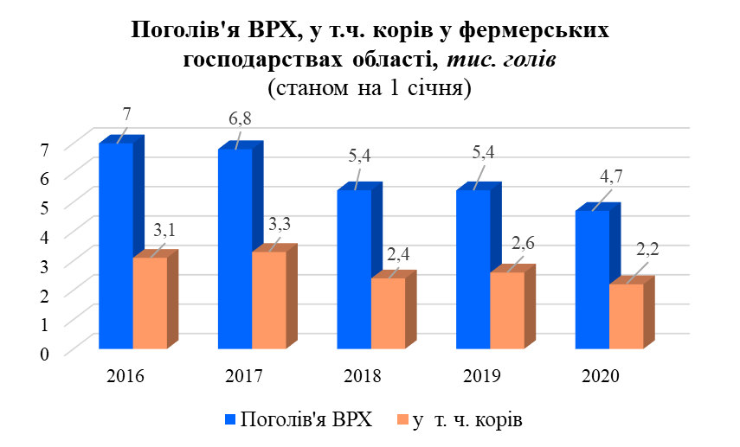
У своїй діяльності фермери постійно стикаються із проблемою збуту вирощеної продукції, недостатньо забезпечені матеріально-технічними ресурсами, виробничими та тваринницькими приміщеннями мають труднощі з отриманням кредитних ресурсів через відсутність ліквідного забезпечення кредитів.

2.1.25. Особисті селянські господарства

В області наявних 178,6 тис. особистих селянських господарств (домогосподарств), в обробітку яких сконцентровано майже 740 тис. га сільськогосподарських угідь, з них майже 540 тис. га ріллі. Особисті селянські господарства займають високу питому вагу у загальному показнику виробництва. У 2019 році цією категорією господарств вироблено 42% валової продукції сільського господарства, у 2018 - 44%, 2017 – 46%, 2016 – 54%, 2015 – 58%.
Особисті селянські господарства стали основними виробниками найбільш трудоємких (затратних) культур: картоплі, овочів, плодів і ягід та тваринницької продукції.
У 2019 році особистими селянськими господарствами вирощено: 376,1 тис. тонн зерна (13,8% валового збору області), цукрових буряків – 20,2 тис. тонн (3,3%), соняшнику на зерно – 35,6 тис. тонн (11%), сої – 11,6 тис. тонн (3,6%), картоплі – 1551,8 тис. тонн (97%), овочів – 386,9 тис. тонн (98,3%), плодів та ягід – 44,2 тис. тонн (93,6%).

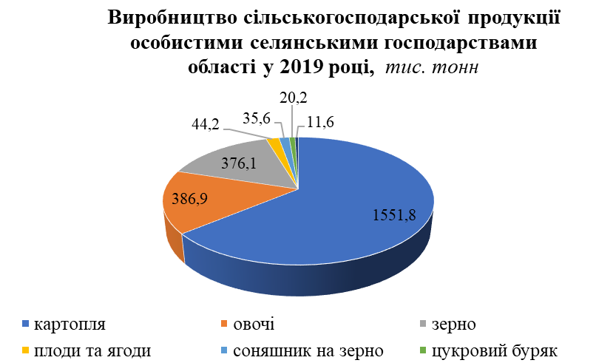

Станом на 01.01.2020 року в даній категорії господарств утримувалось 126,1 тис. голів великої рогатої худоби (70,6% від загальної чисельності в усіх категоріях господарств), в тому числі корів 78,3 тис. голів (76,9%), 85,4 тис. голів свиней (67,6%), овець та кіз 19,1 тис. голів (83,4%) та 6772,8 тис. голів птиці (91,3%).
У 2019 році цією категорією господарств вироблено: 404 тис. тонн молока (78,1% від загальнообласного показника); 626,6 млн штук яєць (90,4%); реалізовано на забій худоби та птиці в живій вазі – 67,7 тис. тонн (77,0%).
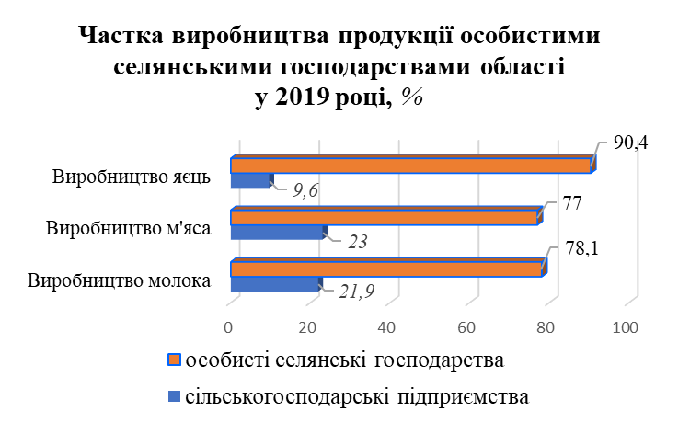
Особисті селянські господарства мають в обмеженій кількості матеріально-технічні ресурси, обмежений доступ до фінансових ресурсів, необхідних для покращення технології ведення землеробства і тваринництва з використанням нових більш продуктивних сортів рослин та порід тварин, виконання робіт у переважній більшості здійснюють ручною працею та засобами малої механізації, відсутність стабільних і надійних каналів реалізації виробленої продукції.

2.1.26. Сільськогосподарські кооперативи
Станом на 01.01.2020 року в області зареєстровано 101 сільськогосподарський обслуговуючий кооператив. Із наявних у 2019 році надавали послуги лише 15. Сільськогосподарські обслуговуючі кооперативи здійснюють обслуговування своїх членів – особистих селянських та фермерських господарств - виробників сільськогосподарської продукції, не маючи на меті одержання прибутку. Тому не маючи підтримки від держави, сільськогосподарський обслуговуючий кооператив самостійно не спроможний закупити основні матеріально-технічні засоби виробництва, що призводить до використання зношеної техніки та обладнання, а в послідуючому до припинення діяльності кооперативу.
За 2019 рік сільськогосподарськими обслуговуючими кооперативами надано послуг на суму 3,9 млн. грн. За обсягами та якістю наданих послуг вони не задовольняють зростаючих потреб виробників сільськогосподарської продукції та її споживачів.

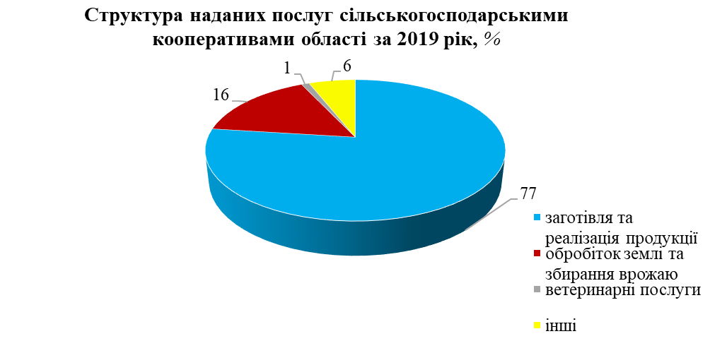
Розв’язання проблем можливе за рахунок створення сільськогосподарських кооперативів та їх підтримки з бюджетів різних рівнів, що сприятиме підвищенню добробуту сільських жителів.

2.1.27. Соціальний розвиток села
Кредитування індивідуального житлового будівництва на селі за державною програмою «Власний дім»
Основним інвестором житлового будівництва у сільській місцевості виступає населення, яке за власні кошти поліпшує свої житлові умови.
В останні роки висока вартість житлового будівництва є недоступною для більшості сільського населення. Переважна більшість сільських жителів, маючи низький рівень доходів, не має можливості залучити власні кошти у житлове будівництво. Для покрашення житлових і соціально-побутових умов сільського населення та підвищення систем інженерного забезпечення села необхідна фінансова підтримка з державного та місцевого бюджетів.
Підтримка індивідуальних сільських забудовників здійснюється шляхом надання пільгових кредитів на нове будівництво, добудову та реконструкцію житла, придбання житла, спорудження інженерних мереж за трьома напрямами: з державного, обласного та районних бюджетів.
Державна підтримка надається шляхом пільгового кредитування індивідуальних сільських забудовників на будівництво (реконструкцію) та придбання житла через створення відповідного фонду підтримки «Власний дім».
За період дії програми «Власний дім» з 2000 року пільговим кредитом скористались 1280 сільських жителів області на загальну суму 39,0 млн грн.

Використання коштів на підтримку індивідуальних забудовників протягом 2016-2019 років

Показники | Роки
Показники | 2016 | 2017 | 2018 | 2019
Використано всього, тис. грн | 1895 | 2895 | 5165 | 6141
Кількість отримувачів, од. | 16 | 19 | 35 | 36
Площа житла, м кв | 1824 | 1871 | 2750 | 3267
у тому числі за рахунок коштів Державного бюджету
Використано всього, тис. грн | 995 | 1200 | 1200 | 1300
Кількість отримувачів, од. | 8 | 8 | 7 | 7
Площа житла, м кв | 834 | 739 | 580 | 569
у тому числі за рахунок коштів обласного бюджету
Використано всього, тис. грн | 900 | 1542,3 | 3350 | 4500
Кількість отримувачів, од. | 8 | 10 | 23 | 26
Площа житла, м кв | 990 | 1027 | 1723 | 2520
у тому числі за рахунок коштів районного бюджету
Використано всього, тис. грн | 0 | 152,7 | 615 | 341
Кількість отримувачів, од. | 0 | 1 | 5 | 3
Площа житла, м кв | 0 | 105 | 447 | 178

Забезпечення реалізації державної політики у галузі індивідуального житлового будівництва у сільській місцевості сприятиме створенню нових робочих місць та підвищення рівня зайнятості сільського населення, стабілізація демографічної ситуації в сільській місцевості.

2.2 Проблеми агропромислового комплексу

Земля - основний засіб сільськогосподарського виробництва, без якої не можливий сам процес виробництва продукції рослинництва та тваринництва.
- В області налічується 445,0 тис. га кислих ґрунтів, які потребують обов’язкового вапнування. Поступове збільшення площ кислих ґрунтів внаслідок внесення фізіологічно кислих добрив призводить до зниження продуктивності сільськогосподарських культур на 3-4 ц/га у перерахунку на зерно. Проведення хімічної меліорації (вапнування) кислих ґрунтів сприяло б розкисленню ґрунтів, підвищенню ефективності застосування мінеральних добрив, зменшенню майже на третину надходження радіонуклідів у сільгосппродукцію.
В даний час спостерігається неспроможність товаровиробників здійснювати хімічну меліорацію за рахунок власних фінансових ресурсів. На тепер темпи вапнування ґрунтів мають випереджати внесення мінеральних добрив, так як це на 20-30% підвищує їхню ефективність.
- Валове виробництво зерна за останні три роки зросло до 2,7 млн. тонн. Збільшенню його виробництва значною мірою сприяла інтенсифікація вирощування зернової кукурудзи, питома вага якої у 2019 році складала 64% в загальному валовому виробництві. Разом з тим скоротилися порівняно з 2010 роком на 60% площі під озимим житом – культурою, що формує продовольчу безпеку регіону та держави в цілому.
- Вагомий внесок на збільшення обсягів виробництва продукції рослинництва має насіннєвий та посадковий матеріал. Встановлено, що впровадження сучасних високоякісних сортів і гібридів забезпечує приріст урожаю від 30 до 50%. Неспроможність малих (дрібних) підприємств, у тому числі і фермерських господарств придбати високоякісне сертифіковане насіння (елітне насіння та І репродукції) веде до зменшення виробництва продукції.
Значна частина валового виробництва картоплі й овочів зосереджена у приватному секторі, де використовується насіння та посадковий матеріал низьких, часто невідомих репродукцій, а сортозаміна і сортооновлення практично не проводиться або проводиться стихійно.
- Протягом останніх років значно зросли обсяги виробництва олійних технічних культур (сої, соняшнику, ріпаку). Зокрема, проти 2010 року у 2019 році обсяг виробництва олійних зріс майже у 7 разів і становив 776 тис. тонн. В області відсутні промислові потужності з переробки олійних технічних культур для використання їх на продовольчі цілі і для годівлі худоби.
5. Втрати зацікавленості сільгоспвиробників у вирощуванні льону. Льон-довгунець – традиційна культура Поліського регіону. Площі під льоном-довгунцем скоротились до 300 га. Валовий збір волокна не досягає 0,5 тис. тонн. Виробництво насіння скоротилося до рівня нижче внутрішніх потреб. Льон – довгунець культура трудомістка, витрати праці на виробництво одного центнера льоноволокна в сім-вісім разів вище витрат на виробництво центнера зерна.
Льон-олійних є сировиною для виробництва технічної олії. Насіння льону олійного містить велику кількість клітковини, поліненасичені жирні кислоти Омега-3 і Омега-6 незамінні для здоров’я людини. Протягом останніх років йде зменшення посівних площ під льоном олійний. У 2019 році площі зменшились у 4 рази проти 2015 року і ставили 400 га.
Скорочення посівних площ та зменшення виробництва льонопродукції відбувається через відсутність мотиваційних чинників ведення галузі.
6. Останнім часом основними виробниками молока та м’яса в області є господарства населення. Даною категорії господарств утримується понад 70% великої рогатої худоби, у тому числі – понад 75% корів, понад 65% - свиней, 80% - овець і кіз, 90% - птиці. Виробляється 78% молока та 75% -м’яса.
Показники продуктивності тварин, що знаходяться у населення значно нижчі ніж у потужних аграрних підприємств. Причиною є неспроможність придбання племінного поголів’я господарствами населення та тваринницького обладнання.
Низькими залишаються показники селекційно-племінної роботи та відтворення, як у господарствах населення так і в сільськогосподарських підприємствах.
Зменшення поголів’я корів у сільськогосподарських підприємствах пов’язане з трудомісткістю галузі, низькими закупівельними цінами на продукцію, відсутністю вільних обігових коштів на придбання племінного поголів’я та на будівництво виробничих об’єктів.
7. Розвиток органічного виробництва в агропромисловому комплексі області – є одним із пріоритетних напрямів, який забезпечить населення безпечними якісними продуктами харчування. Виробляти органічну продукції може підприємство, яке створило необхідні умови для виробництва, проінспектоване та сертифіковане згідно вимог стандарту з органічного виробництва та переробки, що є еквівалентним стандарту Європейського Союзу. На початковому етапи переходу на виробництво органічної продукції малим (дрібним) виробникам фінансово складно, що обумовлює необхідність підтримки цих виробників за рахунок коштів державного та обласного бюджетів.
8. Недоступність фінансових ресурсів та ринків збуту продукції, застаріле обладнання, висока вартість матеріально-технічних ресурсів (газ, пально-мастильні матеріали, електроенергія) є факторами, які негативно впливають на розвиток харчової галузі.

9. Малі (дрібні) фермерські господарства постійно стикаються із проблемою збуту вирощеної продукції, потребою у матеріально-технічних ресурсах та техніці, наявності виробничих та тваринницьких приміщень, мають труднощі з отриманням кредитних ресурсів через відсутність ліквідного забезпечення кредитів.
10. Висока вартість техніки та технологічного обладнання призводить до припинення діяльності сільськогосподарських обслуговуючих кооперативів – безприбуткових підприємств, які надають послуги по собівартості сільськогосподарським товаровиробникам – членам кооперативів. Підтримка даних структур є необхідністю та сприятиме підвищенню дохідності особистих селянських та фермерських господарств.
11. В останні роки висока вартість житлового будівництва є недоступною для більшості сільського населення. Переважна більшість сільських жителів, маючи низький рівень доходів, не має можливості залучити достатні власні кошти у житлове будівництво. Для покрашення житлових і соціально-побутових умов сільського населення та підвищення систем інженерного забезпечення села необхідна фінансова підтримка з державного, обласного та місцевих бюджетів.

3. Визначення мети Програми
Програма розвитку агропромислового комплексу Житомирської області на 2021-2027 роки направлена на виконання Концепції Державної цільової програми розвитку аграрного сектору економіки на період до 2022 року, схваленої розпорядженням Кабінету Міністрів України від 30 грудня 2015 р. № 1437-р, Стратегії розвитку Житомирської області на період до 2027 року, затвердженої рішенням обласної ради від 18.12.2019 № 1722, Державної стратегії регіонального розвитку на 2021-2027 роки, затвердженої постановою Кабінету Міністрів України від 05.08.2020 № 695 для забезпечення продовольчої безпеки держави, розвитку ефективного і прибуткового сільськогосподарського виробництва, підвищення конкурентоспроможності продукції сільськогосподарського виробництва на внутрішньому і зовнішньому ринках та рівня зайнятості сільського населення, розв’язання проблем соціальної інфраструктури на селі.
З метою підтримки сільського господарства та сільських територій області розроблена єдина комплексна Програма розвитку агропромислового комплексу на період до 2027 року.
Мета Програми – стабільний динамічний розвиток виробництва продукції сільського господарства шляхом створення умов через механізм підтримки агровиробників, у тому числі малих суб’єктів господарювання та господарств населення.
За очікуваними результатами хід реалізації завдань і заходів Програми розвитку агропромислового комплексу області сприятиме росту темпів виробництва валової продукції сільського господарства протягом 2021-2027 років, щорічно не менше як на 0,3%.
Для практичного досягнення мети в області наявний потужний природно-ресурсний та аграрний потенціал, трудові ресурси.
Реалізація завдань і заходів Програми сприятиме збільшенню виробництва традиційних для Полісся культур, розвитку підприємництва та ринкової інфраструктури в сільській місцевості, підвищенню ефективності сільськогосподарського виробництва, добробуту та зайнятості сільського населення, розв’язанню цілого ряду соціально-економічних проблем.

4. Шляхи і засоби розв’язання проблеми, обсяг та джерела фінансування, строки та етапи виконання Програми.
Реалізація Програми дасть можливість забезпечити динамічний розвиток виробництва продукції сільського господарства, покращити інфраструктуру аграрного ринку, підтримку індивідуальних сільських забудовників.
Досягнення зазначених цілей можливе шляхом визначення основних напрямів діяльності, розроблення конкретних заходів по кожному напряму та забезпечення відповідного фінансування для виконання заходів Програми, в тому числі за рахунок коштів обласного бюджету.

Основні шляхи і засоби розв’язання проблеми:
здійснення контролю за використанням та охороною земель сільськогосподарського призначення, надання методичної допомоги користувачам (власникам) землі стосовно економічного стимулювання та раціонального використання і охорони земель сільськогосподарського призначення;
розроблення заходів щодо мотивації сільськогосподарських товаровиробників до розвитку трудомістких галузей, зокрема овочівництва, садівництва, хмелярства, льонарства, тваринництва, органічного виробництва
покращення матеріально-технічної бази сільськогосподарських підприємств та підприємств харчової промисловості;
стимулювання створення та функціонування сільськогосподарських обслуговуючих кооперативів, фермерських господарств та фермерських господарств сімейного типу;
впровадження науково-технічного досягнень в агровиробництво;
залучення інвестицій в агропромисловий комплекс області, у тому числі міжнародних фінансових організацій.
Фінансово-економічний механізм реалізації Програми включає в себе засоби:
економічного та фінансового забезпечення аграрної діяльності;
економічного стимулювання виробництва сільськогосподарської продукції та використання і охорони земель;
Фінансування Програми в необхідних обсягах передбачається здійснювати виходячи з наявних фінансових ресурсів, зокрема за рахунок коштів державного бюджету, обласного і місцевих бюджетів, приватних інвестицій та інших джерел не заборонених законодавством.

5. Перелік завдань (напрямів) і заходів Програми та результативні показники.
Перелік завдань (напрямів) і заходів програми та результативні показники приведені у додатку 1.

6. Координація та контроль за ходом виконання Програми
Координацію та планування робіт на основі визначених Програмою заходів забезпечують відповідно до своєї компетенції обласна рада, обласна державна адміністрація та Департамент агропромислового розвитку та економічної політики обласної державної адміністрації.
Контроль за ходом реалізації Програми здійснює постійна комісія обласної ради з питань агропромислового комплексу, земельних відносин та розвитку села.
Безпосередній контроль за виконанням заходів і завдань Програми, за цільовим та ефективним використанням коштів здійснюють головні розпорядники коштів: Департамент агропромислового розвитку та економічної політики облдержадміністрації і постійна комісія обласної ради з питань агропромислового комплексу, земельних відносин та розвитку села.
Департамент агропромислового розвитку та економічної політики облдержадміністрації один раз на рік до 25 лютого готує та подає обласній раді узагальнену інформацію про стан виконання Програм.

